Dzień dobry!
Książki pozwalają nam przenosić się w czasie i przestrzeni, dlatego dziś zapraszam Was na krótką wycieczkę do Szwecji – kraju, w którym mieszkają bohaterowie lektury: „Dzieci z Bullerbyn”.
JĘZYK POLSKI
--------------------------------------------------------------------------------------------------------------------------------------
*Zadnie 1: W dostępnych źródłach (książki, Internet, atlas, encyklopedia) znajdź jak najwięcej informacji o Szwecji i zapisz je w swoim zeszycie (wypisz przynajmniej 5 informacji):
SZWECJA
- ………………………………………….
- ………………………………………….
- …………………………………………
- …………………………………………..
- …………………………………………..
Pamiętasz rozdział: „Anna i ja załatwiamy sprawunki”? Jeżeli nie, biegnij po książkę, żeby go sobie przypomnieć.
-------------------------------------------------------------------------------------------------------------------------------------
Gotowe? To teraz czas na Zadanie 2:
- Zapisz w zeszycie temat: Dzieci z Bullerbyn robią zakupy
- Przypomnij sobie kto jest autorem lektury i wymień bohaterów (zapisz w zeszycie).
- Kto to mógł powiedzieć? Połącz zdanie w ramce z imieniem bohatera lektury i wpisz do zeszytu: Imię + wypowiedź
Lisa
Anna
Olle
- Jestem ośmiolatkiem. Mam brata i siostrę.
- Jestem najstarszym chłopcem. Biegam bardzo szybko.
Lasse
Bosse
Britta

- Mam tyle lat co Lisa. Mam starszą siostrę.
- Nie mam rodzeństwa. Lubię bawić się z Lassem i Bossem.
-Jestem najstarszą dziewczynką. Mam jedną młodszą siostrę.

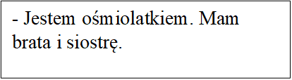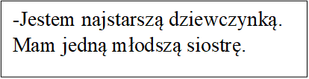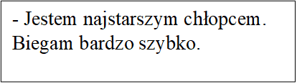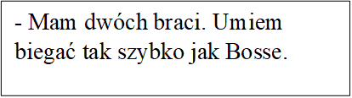
- Jestem najstarszym chłopcem. Biegam bardzo szybko.
- Jestem najstarszym chłopcem. Biegam bardzo szybko.
- Przypomnij sposoby Anny i Lisy na zapamiętywanie listy zakupów.
- Na podstawie fragmentu lektury wykonaj ćwiczenia ze strony 26 i 27.
- Zadanie 3 Do piątku przeczytaj kolejny rozdział lektury „Anna i ja sprawiamy ludziom przyjemność”

MATEMATYKA
----------------------------------------------------------------------------------------------------------------------------------
- Przeczytaj listę sprawunków Anny i Lisy połącz z odpowiednimi określeniami ilości: https://i.imgur.com/N7tLatr.png

- Liczymy wydatki 😉

- Narysuj w zeszycie tabelę (2 kolumny, 13 wierszy)- zobacz przykład poniżej
- Wpisz w tabelkę produkty z listy Anny i Lisy (11 produktów z ćwiczenia powyżej)
- Dowiesz się, jaka jest cena tych produktów (zapytaj Mamy😊).
- Uzupełnij tabelkę i policz ile pieniędzy potrzebują dziewczynki na swoje zakupy.

PODUKT |  | CENA
1.10 dag drożdży |  | 1 złoty
2.
3.
4.
5.
6.
7.
8.
9.
10.
11.
 | RAZEM

- Na koniec powtórzenie wiadomości o Szwecji. Karta pracy: Łamigłówki_Szwecja dostępna w załączniku!

Miłego dnia!

